**Verslag optica: Spiegeling**

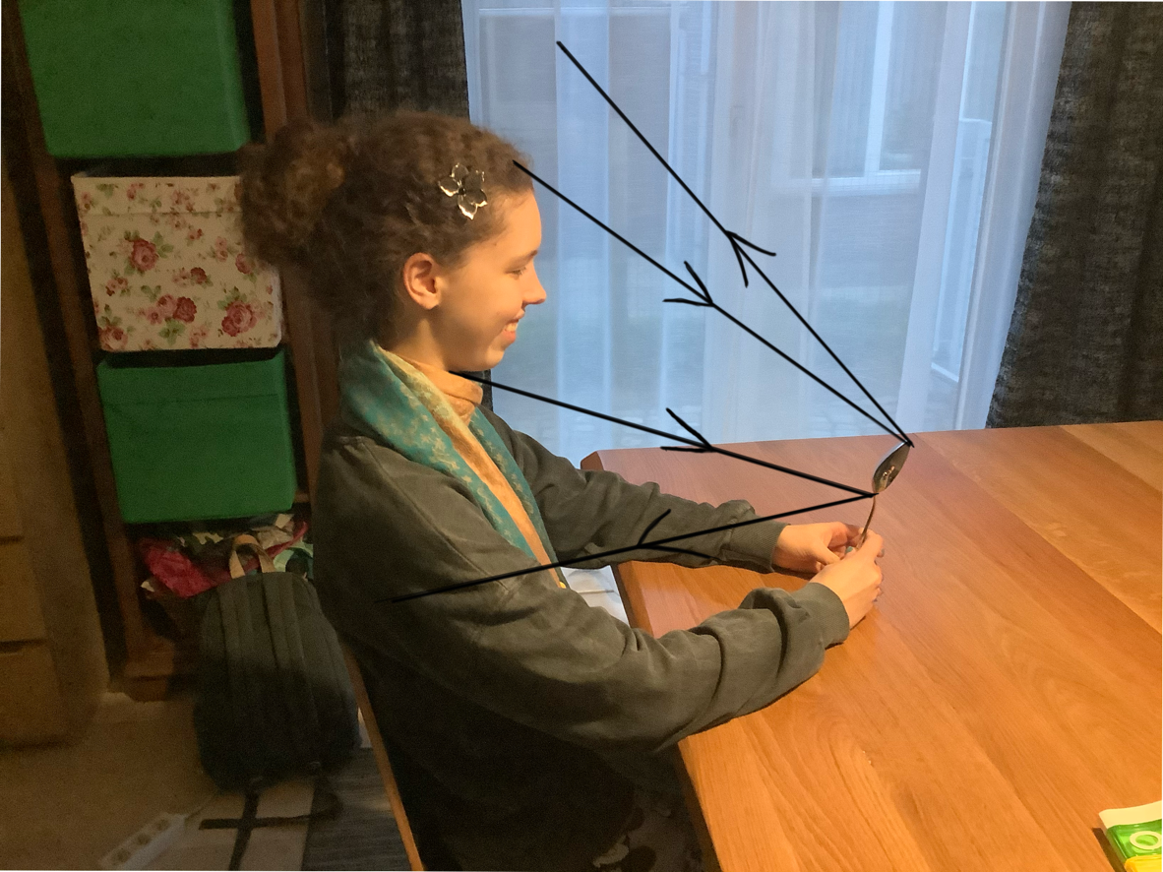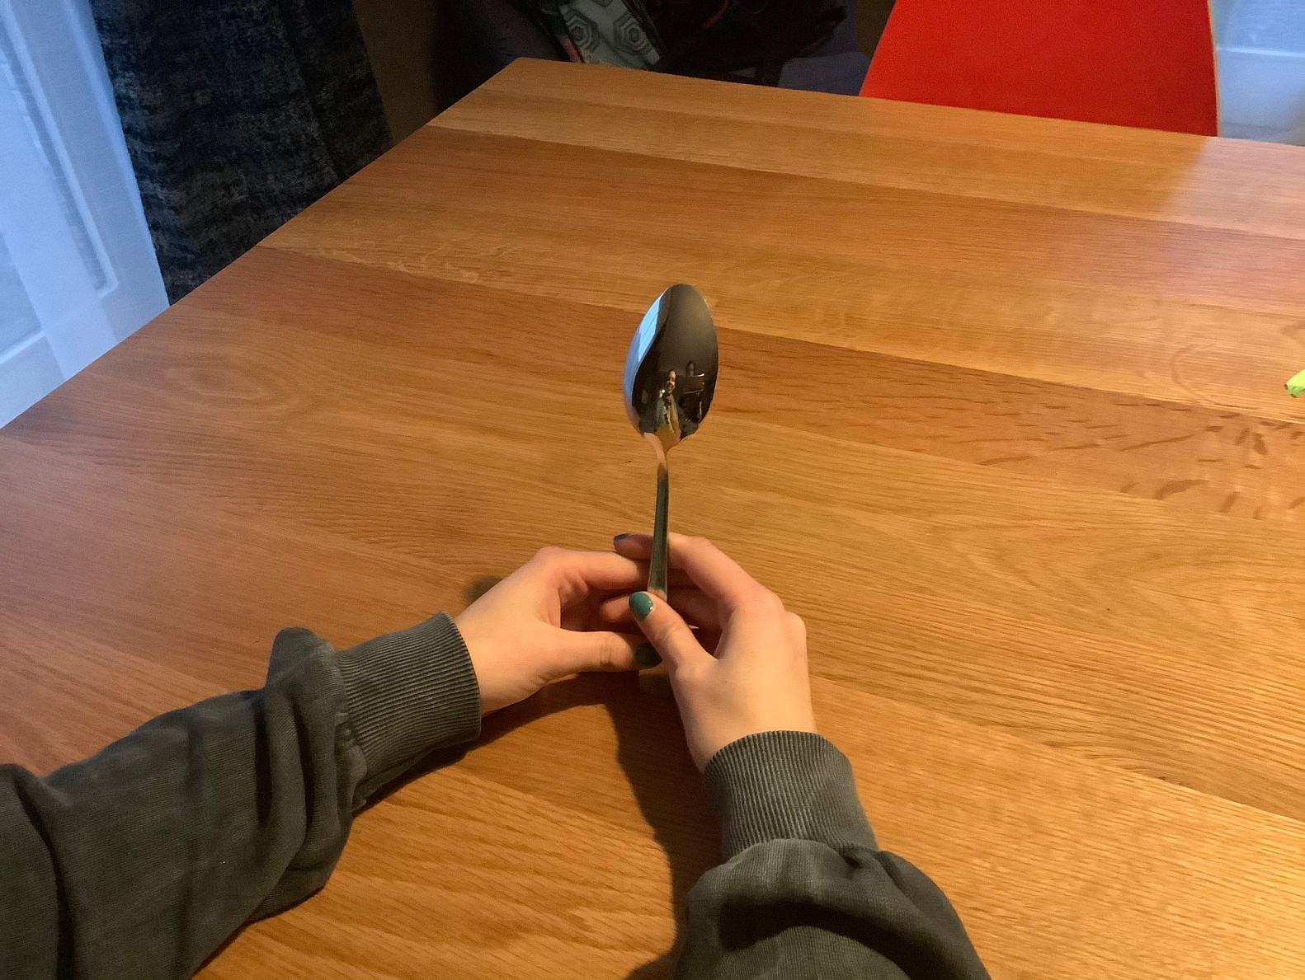Onderzoeksvraag : Hoe komt het dat in de holle kant van de lepel je spiegelbeeld omgekeerd is?

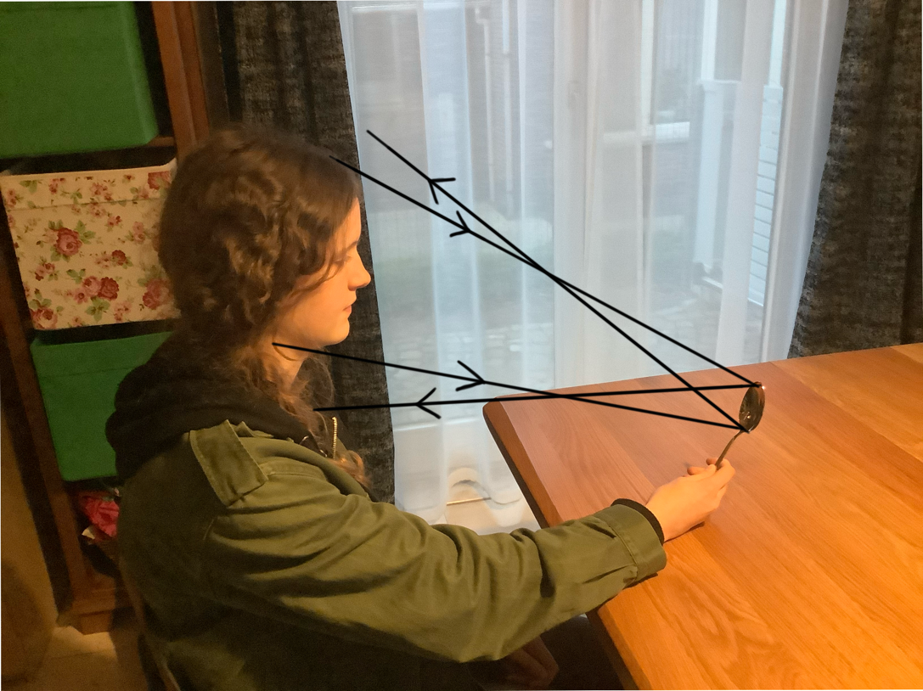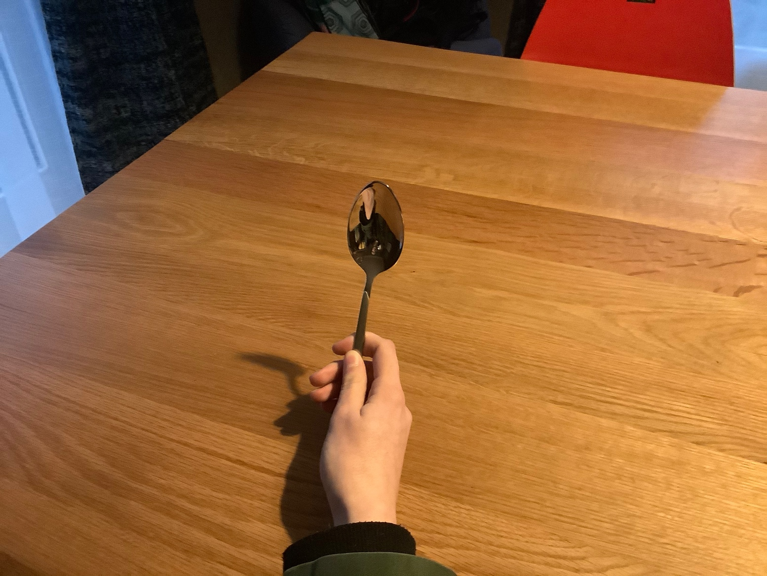

Als je dicht genoeg bij de lepel gaat kijken voordat de teruggekaatste stralen kruisen is het beeld niet omgekeerd en alleen maar verkleind.

Bij de holle kant keren de ingevallen lichtstralen naar binnen waardoor ze mekaar kruisen en het beeld dus omgekeerd wordt.

Bij de bolle kant keren de ingevallen lichtstralen naar buiten waardoor je een vergroot beeld krijgt.